KHUNG KẾ HOẠCH BÀI DẠY
BÀI 11: Excel 1. TÊN BÀI: Lực hấp dẫn
Môn học: Robotics

I. MỤC TIÊU
1. Về kiến thức
- Nêu được khái niệm lực hấp dẫn, trọng lực.
- Nêu được vai trò của trọng lực đối với đời sống con người.
2. Về năng lực
- Lắp ráp được robot Đua ngựa trong Robotics.
- Năng lực giao tiếp và hợp tác: Trao đổi, thảo luận để thực hiện các nhiệm vụ học tập.
- Năng lực giải quyết vấn đề và sáng tạo: Sử dụng các kiến thức đã học và các mảnh ghép còn lại để sáng tạo những đồ vật xung quanh robot.
3. Về phẩm chất
- Nghiêm túc, tập trung, tích cực chủ động.
II. THIẾT BỊ DẠY HỌC VÀ HỌC LIỆU
- Thiết bị ROBOTIS OLLO Excel 1.
- Slide giảng dạy OLLO Excel 1 – 11.
- Bài giảng, sách hướng dẫn lắp ráp.
III. TIẾN TRÌNH DẠY HỌC
1. Khởi động (Let’s think)
- Mục tiêu: Tạo hứng thú học tập cho HS.
- Nội dung: Quan sát hình ảnh và trả lời câu hỏi.
- Sản phẩm hoạt động: Câu trả lời của HS.
+ Câu hỏi 1: Video đề cập đến vấn đề gì?
Đáp án: Video kể về câu chuyện Newton bị quả táo rơi trúng đầu. Chính sự kiện ấy đã đánh dấu sự ra đời của lực hấp dẫn.
+ Câu hỏi 2: Tại sao các quả táo trong video khi bị ném đều có xu hướng rơi xuống đất?
Đáp án: Do tồn tại lực hấp dẫn của Trái Đất nên tất cả các vật dù bị ném theo phương nào cũng đều bị hút về phía tâm Trái Đất, do đó chúng đều rơi xuống đất.
- Tổ chức thực hiện:
+ GV cho HS xem video và đặt câu hỏi.
+ HS quan sát video và trả lời câu hỏi.
+ GV lắng nghe và nhận xét.
2. Kiến thức (Let’s learn)
- Mục tiêu:
+ Nêu được khái niệm lực hấp dẫn, trọng lực.
+ Nêu được vai trò của trọng lực đối với đời sống con người.
- Nội dung: GV cho HS chia sẻ những hiểu biết của bản thân.
- Sản phẩm hoạt động: Câu trả lời của HS.
+ Lực hấp dẫn là lực tác dụng từ xa, thông qua khoảng không gian giữa hai hay nhiều vật. Trong Vật lí học, lực hấp dẫn là lực hút giữa các vật chất, lực hấp dẫn tỉ lệ với khối lượng của chúng (khối lượng của các vật càng lớn thì lực hút giữa chúng càng lớn và ngược lại).
+ Trọng lực là trường hợp riêng của lực hấp dẫn. Trọng lực của một vật là lực hấp dẫn của vật đó và Trái Đất.
+ Vai trò của lực hấp dẫn: nếu không có lực hấp dẫn, con người và vạn vật trên Trái Đất sẽ trôi nổi vô định trong không gian.
- Tổ chức thực hiện:
+ GV đặt câu hỏi cho HS.
+ HS chia sẻ những hiểu biết của bản thân.
3. Luyện tập (Let’s build)
- Mục tiêu: Củng cố, luyện tập kiến thức, lắp ráp robot.
- Nội dung: Lắp ráp robot theo các bước hướng dẫn trong sách.
- Sản phẩm hoạt động: Sản phẩm robot của HS.
- Tổ chức thực hiện:
+ GV yêu cầu HS mở hộp, lựa chọn các mảnh ghép và lắp ghép theo hướng dẫn trong sách. Lưu ý cách sử dụng chốt trong suốt.
+ HS tiến hành lắp ráp robot Đua ngựa.
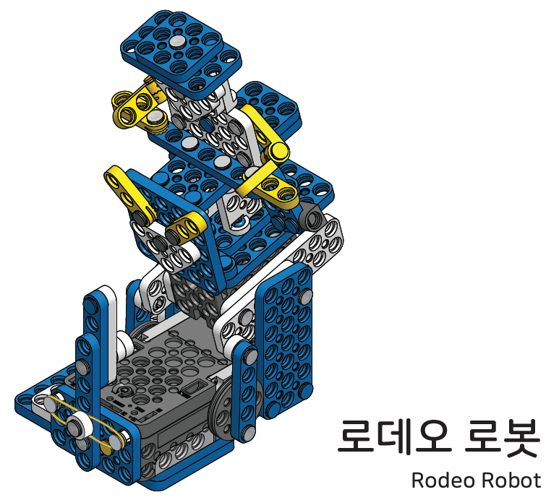

4. Vận dụng (My own robot)
- Mục tiêu: Vận dụng các kiến thức đã học để sáng tạo thêm các sản phẩm khác.
- Nội dung: HS vận dụng các kiến thức, trí tưởng tượng và các mảnh ghép còn lại trong hộp để sáng tạo, lắp ráp thêm các vật trang trí cho robot.
- Sản phẩm hoạt động: Sản phẩm robot sáng tạo của HS.
- Tổ chức thực hiện:
+ GV hướng dẫn HS lắp ráp sáng tạo thêm cho robot.
+ HS tiến hành lắp ráp, sáng tạo dựa trên những gợi ý của GV và những mảnh ghép còn trong hộp.
5. Tự học (Let’s move)
- Mục tiêu: Vận hành được robot đã lắp.
- Nội dung: HS vận hành robot vừa lắp, chơi với robot.
- Tổ chức thực hiện:
+ GV tổ chức cho HS chơi với robot sau khi lắp xong.
+ HS tự chơi với robot.
6. Tự kiểm tra (Let’s check)
- Mục tiêu: HS tháo được chốt, sắp xếp ngăn nắp các mảnh ghép vào trong hộp.
- Nội dung: HS tháo chốt, sắp xếp các mảnh ghép.
- Tổ chức thực hiện:
+ GV cho HS tháo chốt.
+ HS tiến hành tháo robot, sắp xếp ngăn nắp các mảnh ghép vào trong hộp, dọn dẹp bàn ghế quanh vị trí ngồi.

